|  |  |
| --- | --- |
| váš dopis ZN.: |  |
| ZE DNE: |  |
| NAŠE ZN.: |  |
| SPISOVÁ ZN.: |  |
|  |  |
| VYŘIZUJE: | Pavel Meca |
| TEL.: | +420 555 559 734 |
| FAX: | +420 555 559 720 |
| E-MAIL: | *meca.p@spsoa.cz* |
|  |  |
| DATUM: | 14.6.2018 |

**Ing. Lukáš Šulkovský**

M. Alše 387

79326 Vrbno pod Pradědem

IČO: 75876477

DIČ: CZ8105064924

OBJEDNÁVKA

**Evidovaná pod číslem: PŘ0020/2018**

Vážený pane,

závazně u Vás objednávám níže uvedený soupis za cenu nejvýše přípustnou **181193,00 Kč s DPH:**

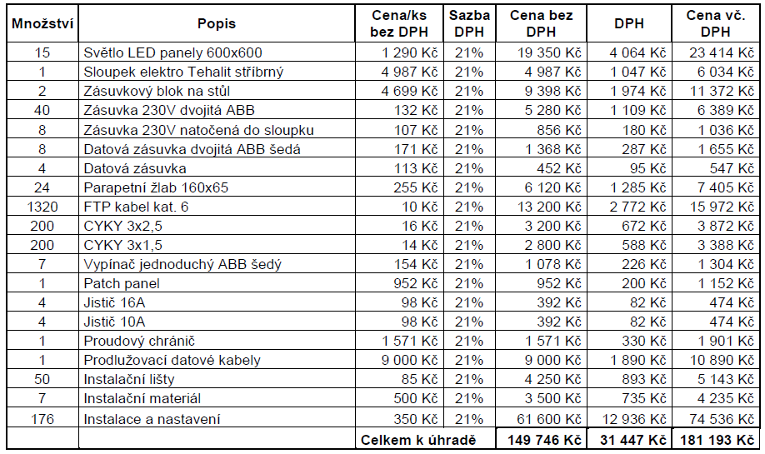

Na faktuře vždy uvádějte číslo objednávky. Fakturu zašlete elektronicky na adresu [meca.p@spsoa.cz](mailto:meca.p@spsoa.cz). Při předávání faktur preferujeme formát **ISDOC**. Splatnost faktury bude činit minimálně 14 dní od data dodání.

Velmi děkuji a s pozdravem

Pavel Meca



………………………………………… …………………………………………

správce rozpočtu ředitel organizace

**Mgr. Renáta Kolářová**  **Ing. Jan Meca**

Písemný souhlas dodavatele: **Ing. Lukáš Šulkovský**

V ………………………………………… dne …………………………………………

………………………………………… …………………………………………

Jméno osoby podpis